**PROPOSAL**

**GOBENG**

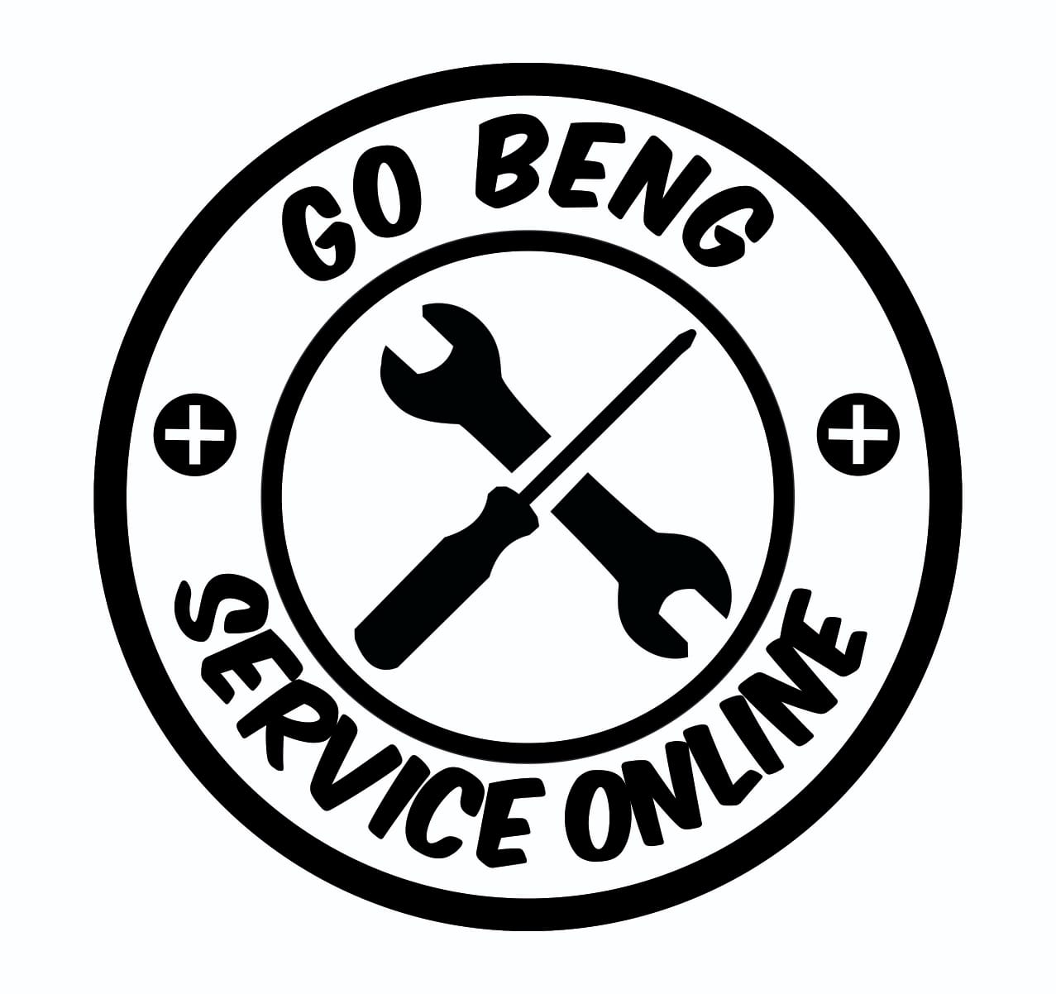

**DISUSUN OLEH :**

**Haris Wahyu Pratama**

**Arga Aryadipa Nadi**

**Dodi Saputra**

**S1 ILMU KOMPUTER**

**FAKULTAS TEKNIK DAN DESAIN**

**UNIVERSITAS BUMIGORA 2020**

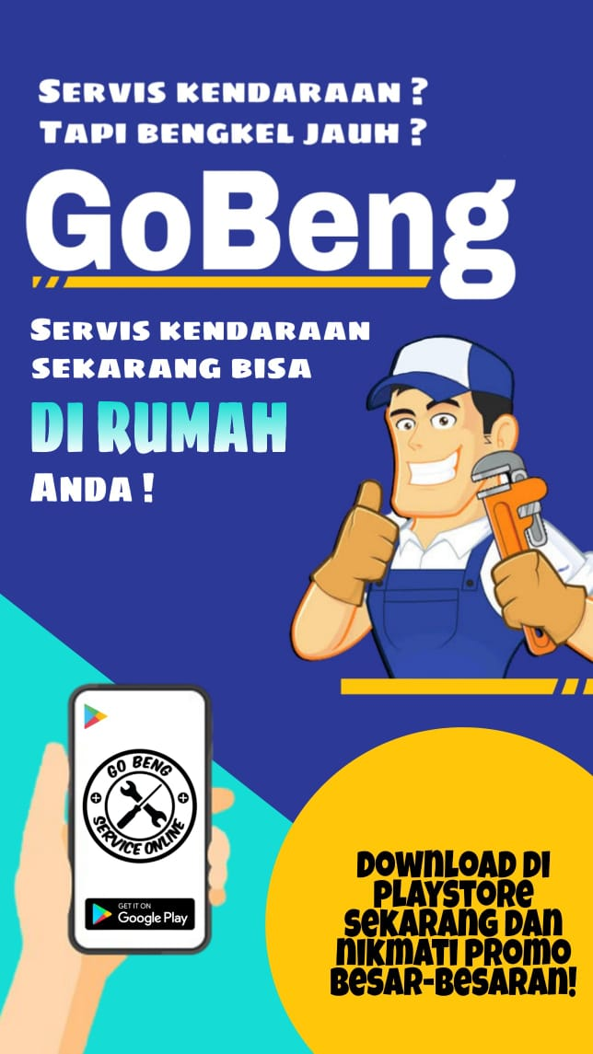**DESAIN POSTER & LOGO**

**KATA PENGANTAR**

Puji syukur Saya ucapkan kehadirat Tuhan Yang Maha Esa karena dengan segala kuasa-Nyalah Kami akhirnya dapat menyusun Proposal Kelompok kami “Gobeng” dengan baik.

Penyusunan proposal ini bertujuan untuk memenuhi tugas mata kuliah Technopreneurship. Saya juga mengucapkan terima kasih kepada semua pihak yang telah berkontribusi dalam menyelesaikan Proposal ini.

Dengan segala kerendahan hati, kami menerima kritik dan saran agar penyusunan proposal selanjutnya menjadi lebih baik. Semoga proposal ini dapat bermanfaat untuk para pembaca.

Mataram, 10 Desember 2020

Penyusun

**DAFTAR ISI**

DESAIN POSTER & LOGO 2

KATA PENGANTAR 3

DAFTAR ISI 4

BAB I PENDAHULUAN 5

* 1. Latar Belakang 5
  2. Visi dan Misi 5

BAB II ASPEK PEMASARAN 6

2.1 Produk 6

2.2 Rencana Usaha 6

2.3 Analisis Pasar 7

2.4 Fitur – fitur Gobeng 7

BAB III ANALISA KEUANGAN 8

3.1 Modal Awal 8

3.2 Data Flow Diagram Gobeng…………………………………………………………....9

BAB IV PENUTUP 10

4.1 Rencana Pengembangan Usaha 10

4.2 Kesimpulan 10

**BAB I**

**PENDAHULUAN**

* 1. **Latar Belakang**

Perkembangan teknologi semakin berkembang, hal ini tidak bisa kita hindari dalam kehidupan karena kemajuan teknologi akan berjalan sesuai dengan kemajuan ilmu pengetahuan. Internet merupakan salah satu media yang membuat seluruh dunia tersambung sehingga mendatangkan dampak sekaligus banyak manfaat seperti sumber ilmu pengetahuan dari berbagai belahan dunia.

Tidak hanya kumpulan ilmu pengetahuan saja, internet juga dimanfaatkan orang-orang masa kini sebagai media bisnis secara online. Dengan bermodalkan kreatifitas bisnis dalam media online mampu menyedot perhatian masyarakat dan membawa bisnis online tersebut menjadi salah satu fenomena yang menjadi tren, salah satu bisnis online yang akan kami bangun ini adalah bisnis bengkel online. Awal dari munculnya GoBeng atau bengkel online.

GoBeng merupakan salah satu jasa service berbasis aplikasi yang ada di Indonesia. GoBeng hadir sebagai solusi dari banyak masalah yaitu membantu orang-orang yang sulit menemukan bengkel ketika terjadi masalah atau kerusakan pada kendaraan pribadi mereka. GoBeng merupakan solusi yang mempertemukan penyedia jasa service bengkel dengan konsumen yang membutuhkan.

* 1. **Visi dan Misi**

**Visi :**

* Menjadi salah satu produk jasa yang mengutamakan kenyamanan, kualitas serta mutu terbaik yang menjadikan salah satu jasa yang dicari – cari oleh banyak orang.
* Memberikan kemudahan bagi masyarakat yang ketika kendaraan pribadi mereka mengalami masalah.
* Mensejahterakan kehidupan mekanik bengkel di Mataram, Lombok dan Indonesia kedepannya.

**Misi :**

* Menjadikan GoBeng sebagai jasa servis tercepat dalam melayani kebutuhan konsumen.
* Meningkatkan kepedulian dan tanggung jawab terhadap lingkungan dan social.
* Memberikan kualitas layanan yang terbaik kepada pelanggan.
* Memberikan kenyamanan dan kepuasan terhadap konsumen.

**BAB II**

**ASPEK PEMASARAN**

**2.1 Produk**

GoBeng bekerja sama dengan pemilik bengkel-bengkel disekitar jadi ketika menawarkan produk atau barang ke konsumen, benar-benar barang yang kualitasnya telah memenuhi Standar Nasional Indonesia (SNI) sehingga sangat aman untuk digunakan pada kendaraan costumer. Pihak Mitra kami sendiri hanya menyediakan barang yang original (asli) dan tidak memperjualbelikan barang yang sifatnya tiruan (clone). Hal ini kami lakukan demi mendapat kepercayaan para costumer agar tetap membeli dan berlangganan, sehingga dapat berpengaruh pula untuk keuangan kami ke depannya.

**2.2 Rencana Usaha**

Dengan didirikannya GoBeng yang bergerak di bidang penawaran jasa khususnya seputar kendaraan, kami sendiri berinisiatif untuk memasarkan barang dan jasa kami di sosial media, kepada teman-teman sepergaulan, dan di lingkungan masyarakat. Serta diberlakukan pula sistem service di rumah costumer untuk jasanya, dan Cash on Delivery (COD) maupun metode pembayaran lain untuk barangnya.

**2.3 Analisis Pasar**

Dengan banyaknya para pesaing yang bergerak di bidang yang sama, kami berinisiatif untuk melakukan beberapa inovasi guna untuk memberikan ciri khas tersendiri pada perusahaan kami. Untuk para costumer yang sekiranya masih awam seputar kendaraan, kami menyediakan informasi-informasi yang berguna seperti cara membedakan barang yang asli dan paslu, harga-harga terbaru spare part kendaraan, dan lain-lain. Para mekanik kami juga bersedia untuk mendengarkan keluh kesah para costumer selama menggunakan kendaraannya masing-masing ataupun pada saat proses service para mekanik juga akan membagikan Tips and Trick seputar cara merawat kendaraan agar awet dipakai dalam waktu yang lama.

**2.4 Fitur - fitur Gobeng**

Seperti aplikasi – aplikasi pada umumnya, Gobeng juga memliki beberapa fiturnya tersendiri, diantaranya :

* Login
* Home
* Profile
* Maps
* Service
* Order
* Activity
* Promo
* Chat
* Search
* Notifications

Untuk kedepannya juga, fitur – fitur ini bisa saja dikembangkan mengikuti kebutuhan para costumer.

**BAB III**

**ANALISA KEUANGAN**

**3.1 Modal Awal**

Bagi para pelaku usaha yang hendak memulai bisnisnya, perlu untuk dilakukan analisa keuangan terlebih dahulu karena analisa keuangan merupakan salah satu aspek pendukung dalam memulai usaha.

* Pembuatan Aplikasi (aplikasi android untuk user dan montir)
* Domain (*.id selama 1 tahun)
* Hosting (Cloud VPS selama 1 tahun)
* Akun Developer di Google Playstore
* Pemasaran Aplikasi melalui sosmed

**Biaya Tambahan**

* Pemeliharaan Aplikasi
* Perpanjang Domain jika habis waktu
* Perpanjang Hosting
* Lain – lain

**3.2 Data Flow Diagram Gobeng**

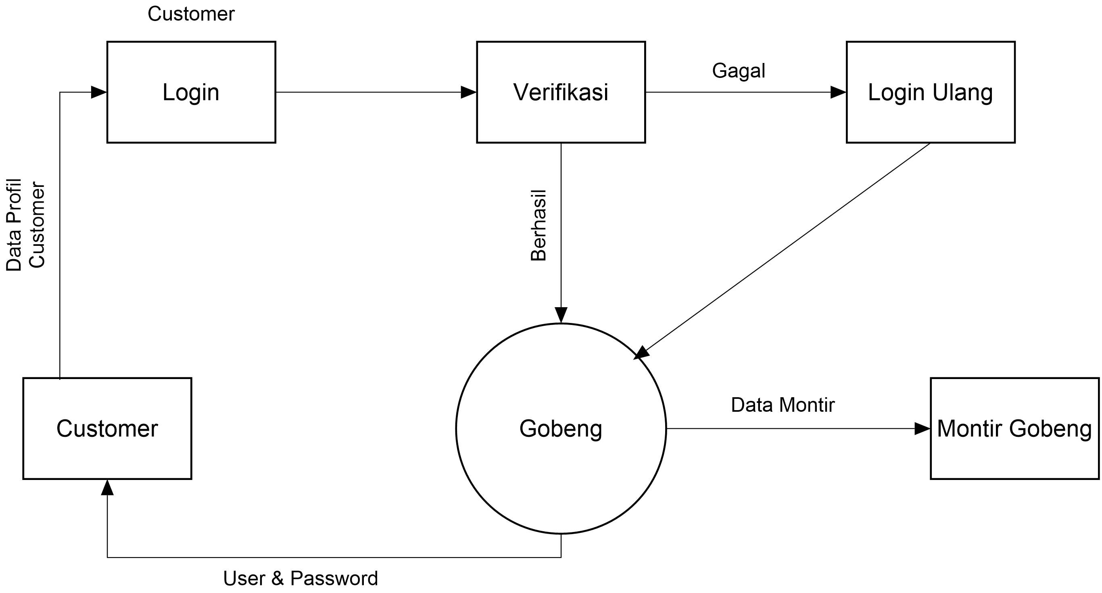

**BAB IV**

**PENUTUP**

**4.1 Rencana Pengembangan Usaha**

Rencana kami kedepannya lewat usaha jasa “ GoBeng” ini , kami ingin produk jasa ini tidak hanya laku di dalam negeri namun juga sampai Internasional. Dikenal banyak masyarakat luas.

**4.2 Kesimpulan**

Jadi GoBeng adalah aplikasi yang dimana sebagai jembatan penghubung antara pemilik bengkel dengan kami, kami menyediakan aplikasi sedangkan bengkel yang memenuhi kebutuhan konsumen, dengan aplikasi ini bengkel akan mendapatkan keuntungan yang melonjak secara signifikan dikarenakan aplikasi mudah dijangkau masyarakat luas terutama yang mempunyai masalah dengan kendaraannya.

Menurut kami GoBeng mampu bersaing secara cepat di industry, dikarenakan terobosan terbaru dan unik, dan benar benar mampu menyelesaikan masalah konsumen yang membutuhkan.